
Tema
SISTEMA BANQUITO Y COMERCIALIZADORA DE CELULARES RESTFUL EN JAVA CON BDD
Estudiantes
Llumigusin Caiza Mateo Sebastián, Mideros Cruz Samir Esteban, Loor Mercado César Ignacio
Tutor
Ing. Eduardo Mauricio Campaña Ortega
MIS.MDU.CCNA.CCIA.
PhD. (c) Ingeniería de Software
PhD. (c) Seguridad Información
Fecha
05/11/2026

ÍNDICE DE CONTENIDOS
ÍNDICE DE CONTENIDOS 1
ÍNDICE DE FIGURAS 2
ÍNDICE DE TABLAS 4
1 INTRODUCCIÓN 5
2 OBJETIVOS 5
2.1 Objetivo General 5
2.2 Objetivos Específicos 5
3 MARCO TEÓRICO 5
3.1 Web Services RESTful 5
3.2 Patrón de Arquitectura Modelo-Vista-Controlador (MVC) 6
3.3 Payara Server y Java para Servicios RESTful 6
3.4 Base de Datos MySQL en Docker 6
4 DESARROLLO DEL APLICATIVO 7
4.1 Base de Datos 8
4.1.1 Paso 1: Levantar MySQL en Docker 8
4.2 Servidor BanQuito Core 8
4.2.1 Paso 1: Crear el Proyecto en NetBeans 8
4.2.2 Paso 2: Configurar las Dependencias 8
4.2.3 Paso 3: Estructura del Proyecto 9
4.2.4 Paso 4: Conexión a la Base de Datos 10
4.2.5 Paso 5: Lógica del Módulo de Crédito 10
4.2.6 Paso 6: Crear los Servicios REST 13
4.2.7 Paso 7: Fijar la Ruta de la Aplicación 15
4.2.8 Paso 8: Desplegar y Probar el Servicio 15
4.3 Servidor Comercializadora 17
4.3.1 Paso 1: Crear el Proyecto en NetBeans 17
4.3.2 Paso 2: Estructura del Proyecto 18
4.3.3 Paso 3: Consumir los Servicios de BanQuito 18
4.3.4 Paso 4: Lógica de Facturación 19
4.3.5 Paso 5: Crear los Servicios REST 21
4.3.6 Paso 6: Probar el Servicio 22
4.4 Cliente de Consola 23
4.4.1 Paso 1: Crear el Proyecto en NetBeans 23
4.4.2 Paso 2: Configurar la Estructura de Carpetas en el Proyecto 24
4.4.3 Paso 3: Crear la Comunicación con el Web Service 24
4.4.4 Paso 4: Crear el Controlador del Servicio 26
4.4.5 Paso 5: Crear la Aplicación en Consola 27
4.4.6 Paso 6: Ejecutar la Aplicación 28
4.5 Cliente Escritorio 29
4.5.1 Paso 1: Crear el Proyecto en NetBeans 29
4.5.2 Paso 2: Configurar la Estructura de Carpetas en el Proyecto 30
4.5.3 Paso 3: Crear la Comunicación con el Web Service y el Controlador 30
4.5.4 Paso 4: Crear la Vista de Ingreso 30
4.5.5 Paso 5: Crear la Vista de Facturación 31
4.5.6 Paso 6: Probar la Funcionalidad de la Aplicación de Escritorio 32
4.6 Cliente Web 32
4.6.1 Paso 1: Crear el Proyecto en NetBeans 33
4.6.2 Paso 2: Estructura del Proyecto 33
4.6.3 Paso 3: Crear los Servlets 34
4.6.4 Paso 4: Crear las Páginas JSP 35
4.6.5 Paso 5: Probar la Funcionalidad de la Aplicación Web 36
4.7 Cliente Móvil 37
4.7.1 Paso 1: Crear el Proyecto 37
4.7.2 Paso 2: Configurar las Librerías 37
4.7.3 Paso 3: Modelo, Servicio y Controlador 38
4.7.4 Paso 4: Creación de las Interfaces 39
4.7.5 Paso 5: Configuraciones de Red y del Manifiesto 39
4.7.6 Paso 6: Probar la Funcionalidad del Aplicativo 40
5 CONCLUSIONES 42
6 RECOMENDACIONES 42
7 REFERENCIAS BIBLIOGRÁFICAS 42

ÍNDICE DE FIGURAS
Figura 1 Arquitectura de la Solución 7
Figura 2 Página de Pruebas de BanQuito Core 16
Figura 3 Ejecución del Cliente de Consola: Venta a Crédito y Tabla de Amortización 29
Figura 4 Cliente Escritorio: Mantenimiento del Catálogo 32
Figura 5 Cliente Escritorio: Factura a Crédito con Tabla de Amortización 32
Figura 6 Ejecución del Cliente Web: Login 36
Figura 7 Cliente Web: Factura a Crédito y Tabla de Amortización 37
Figura 8 Cliente Móvil: Ingreso, Menú y Tabla de Amortización 40
Figura 9 Cliente Móvil: Verificación de Crédito y Factura 41
Figura 10 Cliente Móvil: Catálogo y Edición de un Teléfono 41

ÍNDICE DE TABLAS
Tabla 1 Tecnologías de la Solución 7
Tabla 2 Archivo docker-compose.yml 8
Tabla 3 Dependencias del Servidor BanQuito Core (pom.xml) 9
Tabla 4 Estructura del Proyecto BanQuito Core 9
Tabla 5 Clase Conexion 10
Tabla 6 Método verificarSujetoCredito 10
Tabla 7 Método calcularMontoMaximo 11
Tabla 8 Método otorgarCredito (validaciones) 11
Tabla 9 Clase CalculadoraAmortizacion 12
Tabla 10 Clase ApplicationConfig 13
Tabla 11 Clase CreditoRecurso 13
Tabla 12 Clase ErrorMapper 14
Tabla 13 Archivo glassfish-web.xml 15
Tabla 14 Servicios REST de BanQuito Core 15
Tabla 15 Respuesta de creditos/sujeto/1734567890 (cliente rechazado) 16
Tabla 16 Respuesta de creditos/monto-maximo/1 16
Tabla 17 Respuesta de creditos/1/amortizacion 17
Tabla 18 Estructura del Proyecto Comercializadora 18
Tabla 19 Clase BanQuitoCliente (invocación de servicios) 18
Tabla 20 Método facturar 19
Tabla 21 Clase TelefonoRecurso (mantenimiento del catálogo) 21
Tabla 22 Clase FacturaRecurso 21
Tabla 23 Clase CreditoRecurso de la Comercializadora 22
Tabla 24 Servicios REST de la Comercializadora 22
Tabla 25 Respuesta de telefonos (primeros registros) 23
Tabla 26 Respuesta de creditos/evaluacion/1767890123 23
Tabla 27 Dependencias del Cliente de Consola (pom.xml) 24
Tabla 28 Estructura del Proyecto Cliente Consola 24
Tabla 29 Métodos públicos de ComercializadoraServicio 24
Tabla 30 Método enviar (petición HTTP) 26
Tabla 31 Método facturar del Controlador 26
Tabla 32 Método main de ConsolaVista 27
Tabla 33 Facturación desde la consola 28
Tabla 34 Dependencias del Cliente de Escritorio (pom.xml) 29
Tabla 35 Estructura del Proyecto Cliente Escritorio 30
Tabla 36 Método ingresar de LoginVista 30
Tabla 37 Verificación de crédito en VentaPanel 31
Tabla 38 Facturación en VentaPanel 31
Tabla 39 Dependencias del Cliente Web (pom.xml) 33
Tabla 40 Estructura del Proyecto Cliente Web 33
Tabla 41 Clase LoginServlet 34
Tabla 42 Clase SesionFiltro 35
Tabla 43 Método doPost de VentaServlet 35
Tabla 44 Página login.jsp 35
Tabla 45 Archivo app/build.gradle.kts 37
Tabla 46 Estructura del Proyecto Cliente Móvil 38
Tabla 47 Facturación en VentaActivity 39
Tabla 48 Manifiesto AndroidManifest.xml 39

INTRODUCCIÓN
Un servicio web RESTful es una interfaz que permite la comunicación entre aplicaciones distintas usando directamente el protocolo HTTP: cada recurso se identifica con una URL y se manipula con los métodos GET, POST, PUT y DELETE, intercambiando la información en formato JSON. A diferencia de SOAP, no necesita un contrato WSDL ni mensajes XML, por lo que es más liviano y fácil de consumir desde cualquier plataforma.
El Banco BanQuito y una comercializadora de teléfonos celulares formaron una alianza para ofrecer crédito directo a los clientes del banco. Este manual describe la construcción de la solución: dos aplicaciones web independientes, BanQuito Core (Módulo de Crédito) y la Comercializadora de Teléfonos Celulares, que se comunican mediante servicios web RESTful en Java (JAX-RS) desplegados en Payara Server 5, cada una con su propia base de datos MySQL, y cuatro clientes (consola, escritorio, web y móvil) que consumen los servicios de la comercializadora.
La solución aplica el patrón Modelo-Vista-Controlador (MVC): el Modelo contiene las entidades que viajan en JSON, el Servicio encapsula las llamadas HTTP, el Controlador valida los datos del usuario y la Vista presenta los resultados. Los cuatro clientes comparten el mismo código de modelo, servicio y controlador; solo cambia la vista.

OBJETIVOS

Objetivo General
Desarrollar un manual que explique la construcción de un sistema de crédito directo para la venta de teléfonos celulares basado en una arquitectura cliente-servidor, con servicios web RESTful implementados en Java, desplegados en Payara Server 5 y consumidos desde clientes de consola, escritorio, web y móvil.

Objetivos Específicos
- Describir el diseño e implementación de los servicios RESTful del Módulo de Crédito de BanQuito: sujeto de crédito, monto máximo, otorgamiento del crédito y tabla de amortización.
- Implementar en la comercializadora el mantenimiento del catálogo de teléfonos y la facturación con pago en efectivo (42% de descuento) o crédito directo BanQuito, consumiendo los servicios del banco.
- Proporcionar guías paso a paso para el desarrollo de los clientes de consola, escritorio, web y móvil aplicando el patrón MVC.
- Explicar los conceptos de servicios RESTful, JAX-RS, JSON y Payara Server necesarios para comprender la solución.

MARCO TEÓRICO

Web Services RESTful
REST (Representational State Transfer) es un estilo de arquitectura propuesto por Roy Fielding en el año 2000. Un servicio RESTful expone recursos identificados por URL, usa los métodos estándar de HTTP (GET para consultar, POST para crear, PUT para actualizar y DELETE para eliminar), es sin estado (cada petición lleva toda la información necesaria) y comunica el resultado con los códigos de estado HTTP (200 OK, 201 Created, 400, 404, 422, 503).
En Java, la especificación JAX-RS (Java API for RESTful Web Services) permite crear estos servicios con anotaciones: @Path define la ruta del recurso, @GET, @POST, @PUT y @DELETE el método HTTP, @PathParam y @QueryParam los parámetros, y @Produces/@Consumes el formato (JSON). JSON-B convierte automáticamente los objetos Java a JSON. Para consumir servicios desde el servidor se usa la JAX-RS Client API.

Patrón de Arquitectura Modelo-Vista-Controlador (MVC)
El patrón MVC divide una aplicación en tres componentes principales:
- Modelo: representa los datos y la lógica de negocio. En la solución son las clases Telefono, Factura, Credito, CuotaAmortizacion, etc., que viajan en JSON.
- Vista: presenta la información al usuario: menú de consola, ventanas Swing, páginas JSP o actividades Android.
- Controlador: intermediario que recibe las acciones de la vista, valida los datos y llama al servicio.
En los clientes se agrega una capa de Servicio, que encapsula la comunicación HTTP con el servidor REST. Este patrón mejora la separación de responsabilidades y permite reutilizar el mismo código en los cuatro clientes.

Payara Server y Java para Servicios RESTful
Payara Server 5 es un servidor de aplicaciones Java EE 8 de código abierto derivado de GlassFish. Incluye la implementación de referencia de JAX-RS (Jersey), JSON-B, Servlets y JSP, por lo que los servicios y el cliente web se empaquetan como archivos WAR y se despliegan sin librerías adicionales. Los proyectos se construyen con Maven y se abren directamente en NetBeans.

Base de Datos MySQL en Docker
Cada empresa tiene su propia base de datos MySQL 8.4: banquito y comercializadora. Ambas corren en un contenedor Docker definido con docker-compose, de modo que cualquier integrante del grupo obtiene la misma base, con las tablas y los datos de prueba, con un solo comando.

DESARROLLO DEL APLICATIVO
La solución tiene dos servidores y cuatro clientes. Los clientes solo conocen el servicio REST de la Comercializadora; esta, a su vez, consume los servicios REST de BanQuito Core.
Figura 1
Arquitectura de la Solución
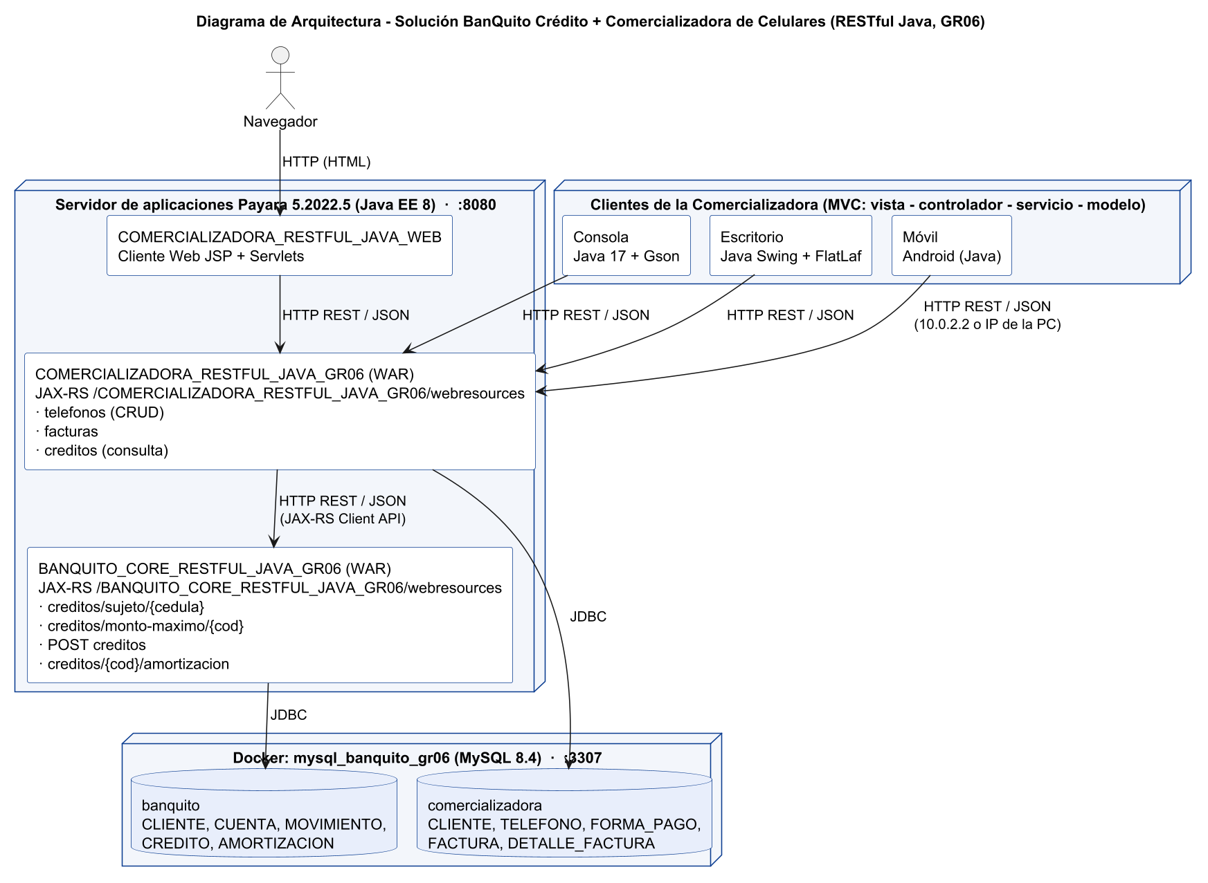
Tabla 1
Tecnologías de la Solución
Capa | Tecnología | Carpeta
Base de datos | MySQL 8.4 en Docker (puerto 3307) | 02. BDD
Servidor BanQuito Core | Java 17, JAX-RS 2.1, JSON-B, JDBC, Payara 5.2022.5 | 04. SERVIDOR/BANQUITO_CORE_RESTFUL_JAVA_GR06
Servidor Comercializadora | Java 17, JAX-RS 2.1 + Client API, JDBC, Payara 5 | 04. SERVIDOR/COMERCIALIZADORA_RESTFUL_JAVA_GR06
Cliente consola | Java 17, HttpURLConnection + Gson | 04. CLICON/COMERCIALIZADORA_RESTFUL_JAVA_CONSOLA
Cliente escritorio | Java 17, Swing + FlatLaf | 04. CLIESC/COMERCIALIZADORA_RESTFUL_JAVA_ESCRITORIO
Cliente web | JSP + Servlets (Java EE 8) en Payara 5 | 04. WEB/COMERCIALIZADORA_RESTFUL_JAVA_WEB
Cliente móvil | Android (Java 11, minSdk 24) + Gson | 04. CLIMOV/COMERCIALIZADORA_RESTFUL_JAVA_MOVIL

Base de Datos

Paso 1: Levantar MySQL en Docker
En la carpeta 02. BDD está el archivo docker-compose.yml. Al crear el contenedor, MySQL ejecuta en orden los scripts de 02. BDD/scripts: crea las bases banquito y comercializadora, sus tablas, el usuario gr06 y los datos de prueba (7 clientes, 8 cuentas y 60 movimientos con fechas relativas a la fecha actual).
Tabla 2
Archivo docker-compose.yml
# MySQL 8.4 para BanQuito Core + Comercializadora (GR06)
# Uso: docker compose up -d (crea y carga las 2 BDD la primera vez)
# Reset: docker compose down -v && docker compose up -d
services:
mysql:
image: mysql:8.4
container_name: mysql_banquito_gr06
restart: unless-stopped
environment:
MYSQL_ROOT_PASSWORD: root
TZ: America/Guayaquil
command: ["--character-set-server=utf8mb4", "--collation-server=utf8mb4_unicode_ci", "--default-time-zone=-05:00"]
ports:
- "3307:3306" # 3306 suele estar ocupado por un MySQL/MariaDB local
volumes:
- ./scripts:/docker-entrypoint-initdb.d:ro
- mysql_data:/var/lib/mysql

volumes:
mysql_data:

Se levanta con doble clic en levantar_bdd.bat o con el comando docker compose up -d. Para volver a los datos iniciales se usa levantar_bdd.bat reset. El detalle de las tablas está en los documentos 02. MER y 03. BD.

Servidor BanQuito Core

Paso 1: Crear el Proyecto en NetBeans
- Abrir NetBeans e ir a File > New Project > Java with Maven > Web Application.
- Nombrar el proyecto BANQUITO_CORE_RESTFUL_JAVA_GR06, Group Id ec.edu.monster, en la carpeta 04. SERVIDOR.
- Seleccionar el servidor Payara Server 5.2022.5 y la versión Java EE 8 Web.

Paso 2: Configurar las Dependencias
En el pom.xml se agregan la API de Java EE 8 (provista por Payara), el conector de MySQL y JUnit para la prueba unitaria de la tabla de amortización.
Tabla 3
Dependencias del Servidor BanQuito Core (pom.xml)
<dependencies>
<!-- Payara 5 = Java EE 8 (JAX-RS 2.1 + JSON-B) -->
<dependency>
<groupId>javax</groupId>
<artifactId>javaee-api</artifactId>
<version>8.0.1</version>
<scope>provided</scope>
</dependency>
<dependency>
<groupId>com.mysql</groupId>
<artifactId>mysql-connector-j</artifactId>
<version>8.4.0</version>
</dependency>
<dependency>
<groupId>junit</groupId>
<artifactId>junit</artifactId>
<version>4.13.2</version>
<scope>test</scope>
</dependency>
</dependencies>

Paso 3: Estructura del Proyecto
El código se separa en los paquetes db (conexión), modelo (clases que viajan en JSON), servicio (lógica de negocio) y ws (recursos REST).
Tabla 4
Estructura del Proyecto BanQuito Core
BANQUITO_CORE_RESTFUL_JAVA_GR06
src/
main/
java/
ec/
edu/
monster/
db/
Conexion.java
modelo/
Credito.java
CuotaAmortizacion.java
Mensaje.java
MontoMaximo.java
SolicitudCredito.java
SujetoCredito.java
servicio/
CalculadoraAmortizacion.java
CreditoServicio.java
NegocioException.java
ws/
ApplicationConfig.java
CreditoRecurso.java
ErrorMapper.java
webapp/
WEB-INF/
glassfish-web.xml
index.html

Paso 4: Conexión a la Base de Datos
La clase Conexion obtiene conexiones JDBC a MySQL. La URL, el usuario y la clave se pueden cambiar con variables de entorno sin recompilar.
Tabla 5
Clase Conexion
import java.sql.Connection;
import java.sql.DriverManager;
import java.sql.SQLException;

/** Conexión JDBC a la BDD del Core (MySQL en Docker, puerto 3307). */
public final class Conexion {

// Se puede cambiar sin recompilar con variables de entorno del servidor.
private static final String URL = env("BANQUITO_DB_URL",
"jdbc:mysql://localhost:3307/banquito?useSSL=false&allowPublicKeyRetrieval=true&serverTimezone=America/Guayaquil");
private static final String USUARIO = env("BANQUITO_DB_USER", "gr06");
private static final String CLAVE = env("BANQUITO_DB_PASS", "gr06pass");

static {
try {
Class.forName("com.mysql.cj.jdbc.Driver"); // necesario dentro de Payara (classloader del WAR)
} catch (ClassNotFoundException e) {
throw new ExceptionInInitializerError(e);
}
}

private Conexion() {
}

public static Connection obtener() throws SQLException {
return DriverManager.getConnection(URL, USUARIO, CLAVE);
}

private static String env(String clave, String porDefecto) {
String valor = System.getenv(clave);
return valor == null || valor.isBlank() ? porDefecto : valor;
}
}

Paso 5: Lógica del Módulo de Crédito
La clase CreditoServicio implementa las reglas del enunciado. Para ser sujeto de crédito, la persona debe ser cliente del banco, tener al menos un depósito en el último mes, tener 25 años o más si es hombre y no tener un crédito activo. Se devuelven todos los motivos de rechazo.
Tabla 6
Método verificarSujetoCredito
private SujetoCredito verificarSujetoCredito(Connection cn, ClienteBanco c, String cedula) throws SQLException {
SujetoCredito r = new SujetoCredito();
r.cedula = cedula;
// Regla 1: debe ser cliente del banco
if (c == null) {
r.motivos.add("La persona no es cliente del banco");
return r;
}
r.codCliente = c.codigo;
r.nombre = c.nombre;
// Regla 2: al menos un depósito en el último mes
if (contar(cn, "SELECT COUNT(*) FROM MOVIMIENTO m JOIN CUENTA cu ON cu.NUM_CUENTA = m.NUM_CUENTA "
+ "WHERE cu.COD_CLIENTE = ? AND m.TIPO = 'DEP' AND m.FECHA >= DATE_SUB(CURDATE(), INTERVAL 1 MONTH)",
c.codigo) == 0) {
r.motivos.add("No registra depósitos en el último mes");
}
// Regla 3: si es hombre, mínimo 25 años
int edad = Period.between(c.fechaNacimiento, LocalDate.now()).getYears();
if ("M".equals(c.genero) && edad < EDAD_MINIMA_HOMBRES) {
r.motivos.add("Cliente de género masculino menor de 25 años (" + edad + " años)");
}
// Regla 4: sin crédito activo
if (contar(cn, "SELECT COUNT(*) FROM CREDITO WHERE COD_CLIENTE = ? AND ESTADO = 'ACTIVO'", c.codigo) > 0) {
r.motivos.add("Tiene un crédito activo en el banco");
}
r.sujetoCredito = r.motivos.isEmpty();
return r;
}

El monto máximo se calcula con los promedios de depósitos y retiros de los últimos 3 meses: ((Promedio Depósitos − Promedio Retiros) × 30%) × 6.
Tabla 7
Método calcularMontoMaximo
private MontoMaximo calcularMontoMaximo(Connection cn, int codCliente) throws SQLException {
ClienteBanco c = buscarClientePorCodigo(cn, codCliente);
if (c == null) {
throw new NegocioException(404, "No existe el cliente con código " + codCliente);
}
MontoMaximo m = new MontoMaximo();
m.codCliente = codCliente;
m.nombre = c.nombre;
BigDecimal depositos = promedio(cn, codCliente, "DEP");
BigDecimal retiros = promedio(cn, codCliente, "RET");
// ((Promedio Depósitos – Promedio Retiros) * 30%) * 6 (se redondea solo el resultado final)
BigDecimal monto = depositos.subtract(retiros).multiply(PORCENTAJE).multiply(MESES);
m.montoMaximo = monto.max(BigDecimal.ZERO).setScale(2, RoundingMode.HALF_UP);
m.promedioDepositos = depositos.setScale(2, RoundingMode.HALF_UP);
m.promedioRetiros = retiros.setScale(2, RoundingMode.HALF_UP);
return m;
}

Al otorgar el crédito se vuelven a validar las reglas dentro de una transacción y se guardan el CREDITO y su tabla de AMORTIZACION; si algo falla se hace rollback.
Tabla 8
Método otorgarCredito (validaciones)
public Credito otorgarCredito(SolicitudCredito s) throws SQLException {
if (s == null || s.codCliente == null || s.precioTelefono == null || s.numeroCuotas == null) {
throw new NegocioException(400, "Debe enviar codCliente, precioTelefono y numeroCuotas");
}
if (s.precioTelefono.signum() <= 0) {
throw new NegocioException(400, "El precio del teléfono debe ser mayor a 0");
}
if (s.numeroCuotas < CalculadoraAmortizacion.PLAZO_MINIMO || s.numeroCuotas > CalculadoraAmortizacion.PLAZO_MAXIMO) {
throw new NegocioException(400, "El plazo debe estar entre 3 y 18 meses");
}
BigDecimal monto = s.precioTelefono.setScale(2, RoundingMode.HALF_UP);

try (Connection cn = Conexion.obtener()) {
cn.setAutoCommit(false);
try {
// FOR UPDATE: bloquea al cliente para que dos solicitudes simultáneas no generen 2 créditos activos
ClienteBanco c = buscarClientePorCodigo(cn, s.codCliente, true);
if (c == null) {
throw new NegocioException(404, "No existe el cliente con código " + s.codCliente);
}
SujetoCredito sujeto = verificarSujetoCredito(cn, c, c.cedula);
if (!sujeto.sujetoCredito) {
throw new NegocioException(422, "No es sujeto de crédito: " + String.join("; ", sujeto.motivos));
}
MontoMaximo max = calcularMontoMaximo(cn, s.codCliente);
if (monto.compareTo(max.montoMaximo) > 0) {
throw new NegocioException(422, "El precio $" + monto + " supera el monto máximo aprobado $" + max.montoMaximo);
}

LocalDate hoy = LocalDate.now();
List<CuotaAmortizacion> tabla = CalculadoraAmortizacion.generar(monto, s.numeroCuotas, hoy);
int codCredito;

La tabla de amortización usa cuota fija (sistema francés) con tasa de 16.5% anual. Cada fila se redondea a centavos y la última cuota absorbe el redondeo para que el saldo termine en 0.00.
Tabla 9
Clase CalculadoraAmortizacion
public final class CalculadoraAmortizacion {

public static final BigDecimal TASA_ANUAL = new BigDecimal("16.50");
public static final int PLAZO_MINIMO = 3;
public static final int PLAZO_MAXIMO = 18;

private static final MathContext MC = MathContext.DECIMAL64;
private static final BigDecimal TASA_PERIODO = TASA_ANUAL
.divide(BigDecimal.valueOf(100), MC)
.divide(BigDecimal.valueOf(12), MC);

private CalculadoraAmortizacion() {
}

public static BigDecimal cuotaFija(BigDecimal valor, int numeroCuotas) {
// (1 + i)^-n = 1 / (1 + i)^n
BigDecimal factor = BigDecimal.ONE.divide(BigDecimal.ONE.add(TASA_PERIODO).pow(numeroCuotas, MC), MC);
BigDecimal denominador = BigDecimal.ONE.subtract(factor).divide(TASA_PERIODO, MC);
return dinero(valor.divide(denominador, MC));
}

public static List<CuotaAmortizacion> generar(BigDecimal valor, int numeroCuotas, LocalDate fechaCredito) {
BigDecimal cuota = cuotaFija(valor, numeroCuotas);
BigDecimal saldo = dinero(valor);
List<CuotaAmortizacion> tabla = new ArrayList<>();
for (int n = 1; n <= numeroCuotas; n++) {
BigDecimal interes = dinero(saldo.multiply(TASA_PERIODO));
BigDecimal capital = n == numeroCuotas ? saldo : cuota.subtract(interes);
saldo = saldo.subtract(capital);
tabla.add(new CuotaAmortizacion(n, capital.add(interes), interes, capital, saldo,
fechaCredito.plusMonths(n)));
}
return tabla;
}

private static BigDecimal dinero(BigDecimal v) {
return v.setScale(2, RoundingMode.HALF_UP);
}
}

Paso 6: Crear los Servicios REST
La clase ApplicationConfig publica todos los recursos bajo la ruta /webresources.
Tabla 10
Clase ApplicationConfig
import javax.ws.rs.ApplicationPath;
import javax.ws.rs.core.Application;

/** Todos los recursos REST del Core quedan bajo /BANQUITO_CORE_RESTFUL_JAVA_GR06/webresources/... (convención NetBeans) */
@ApplicationPath("webresources")
public class ApplicationConfig extends Application {
}

La clase CreditoRecurso expone los servicios del Módulo de Crédito. Cada método se mapea a una ruta y a un método HTTP, y devuelve JSON.
Tabla 11
Clase CreditoRecurso
/**
* Servicios web REST del Módulo de Crédito de BanQuito.
* Los errores de negocio y de BDD los traduce {@link ErrorMapper} a {"mensaje": "..."}.
*/
@Path("creditos")
@Produces(MediaType.APPLICATION_JSON + ";charset=UTF-8")
@Consumes(MediaType.APPLICATION_JSON)
public class CreditoRecurso {

private final CreditoServicio servicio = new CreditoServicio();

/** WS 1: ¿la persona es sujeto de crédito? (por cédula) */
@GET
@Path("sujeto/{cedula}")
public Response sujetoCredito(@PathParam("cedula") String cedula) throws Exception {
return Response.ok(servicio.verificarSujetoCredito(cedula)).build();
}

/** WS 2: monto máximo de crédito (por código de cliente) */
@GET
@Path("monto-maximo/{codCliente}")
public Response montoMaximo(@PathParam("codCliente") int codCliente) throws Exception {
return Response.ok(servicio.calcularMontoMaximo(codCliente)).build();
}

/** WS 3: otorga el crédito y registra la tabla de amortización */
@POST
public Response otorgar(SolicitudCredito solicitud) throws Exception {
Credito credito = servicio.otorgarCredito(solicitud);
return Response.status(Response.Status.CREATED).entity(credito).build();
}

/** WS 4: tabla de amortización de un crédito otorgado */
@GET
@Path("{codCredito}/amortizacion")
public Response amortizacion(@PathParam("codCredito") int codCredito) throws Exception {
return Response.ok(servicio.consultarCredito(codCredito)).build();
}

/** Créditos (con su tabla) de un cliente, por cédula: lo usa la Comercializadora para consultar */
@GET
@Path("cliente/{cedula}")
public Response creditosCliente(@PathParam("cedula") String cedula) throws Exception {
return Response.ok(servicio.creditosPorCedula(cedula)).build();
}
}

La clase ErrorMapper convierte cualquier error en una respuesta JSON {"mensaje": "..."} con el código HTTP adecuado: 400 datos inválidos, 404 no existe, 422 regla de negocio incumplida.
Tabla 12
Clase ErrorMapper
import ec.edu.monster.modelo.Mensaje;
import ec.edu.monster.servicio.NegocioException;
import java.util.logging.Level;
import java.util.logging.Logger;
import javax.json.bind.JsonbException;
import javax.ws.rs.ProcessingException;
import javax.ws.rs.WebApplicationException;
import javax.ws.rs.core.MediaType;
import javax.ws.rs.core.Response;
import javax.ws.rs.ext.ExceptionMapper;
import javax.ws.rs.ext.Provider;

/** Convierte cualquier excepción en JSON {"mensaje": "..."} con el código HTTP adecuado. */
@Provider
public class ErrorMapper implements ExceptionMapper<Exception> {

private static final Logger LOG = Logger.getLogger(ErrorMapper.class.getName());

@Override
public Response toResponse(Exception e) {
int status;
String mensaje;
if (e instanceof NegocioException) {
status = ((NegocioException) e).getStatus();
mensaje = e.getMessage();
} else if (e instanceof ProcessingException || e instanceof JsonbException) { // cuerpo JSON mal formado
status = 400;
mensaje = "El cuerpo de la solicitud no es un JSON válido";
} else if (e instanceof WebApplicationException) { // 404 de ruta, JSON mal formado, etc.
status = ((WebApplicationException) e).getResponse().getStatus();
mensaje = status == 404 ? "Recurso no encontrado" : "Solicitud inválida";
} else {
LOG.log(Level.SEVERE, "Error interno", e);
status = 500;
mensaje = "Error interno del servidor BanQuito: " + e.getMessage();
}
return Response.status(status).entity(new Mensaje(mensaje))
.type(MediaType.APPLICATION_JSON + ";charset=UTF-8").build();
}
}

Paso 7: Fijar la Ruta de la Aplicación
En WEB-INF/glassfish-web.xml se fija el context-root, así la ruta es la misma al ejecutar desde NetBeans o con desplegar.bat.
Tabla 13
Archivo glassfish-web.xml
<?xml version="1.0" encoding="UTF-8"?>
<!DOCTYPE glassfish-web-app PUBLIC "-//GlassFish.org//DTD GlassFish Application Server 3.1 Servlet 3.0//EN" "http://glassfish.org/dtds/glassfish-web-app_3_0-1.dtd">
<!-- Ruta fija: igual desde NetBeans (Run), asadmin o desplegar.bat -->
<glassfish-web-app error-url="">
<context-root>/BANQUITO_CORE_RESTFUL_JAVA_GR06</context-root>
<class-loader delegate="true"/>
</glassfish-web-app>

Paso 8: Desplegar y Probar el Servicio
Se despliega con Run desde NetBeans o con desplegar.bat. La ruta base es http://localhost:8080/BANQUITO_CORE_RESTFUL_JAVA_GR06/webresources y se compone del nombre de la aplicación más la ruta de cada recurso.
Tabla 14
Servicios REST de BanQuito Core
Método y ruta | Descripción
GET creditos/sujeto/{cedula} | Verifica si la persona es sujeto de crédito (4 reglas) y devuelve los motivos.
GET creditos/monto-maximo/{codCliente} | Promedios de depósitos y retiros (3 meses) y monto máximo.
POST creditos | Otorga el crédito {codCliente, precioTelefono, numeroCuotas}; responde 201 con la tabla.
GET creditos/{codCredito}/amortizacion | Tabla de amortización de un crédito.
GET creditos/cliente/{cedula} | Créditos de un cliente con sus tablas.

La aplicación incluye una página de pruebas en http://localhost:8080/BANQUITO_CORE_RESTFUL_JAVA_GR06/ para invocar los servicios desde el navegador.
Figura 2
Página de Pruebas de BanQuito Core
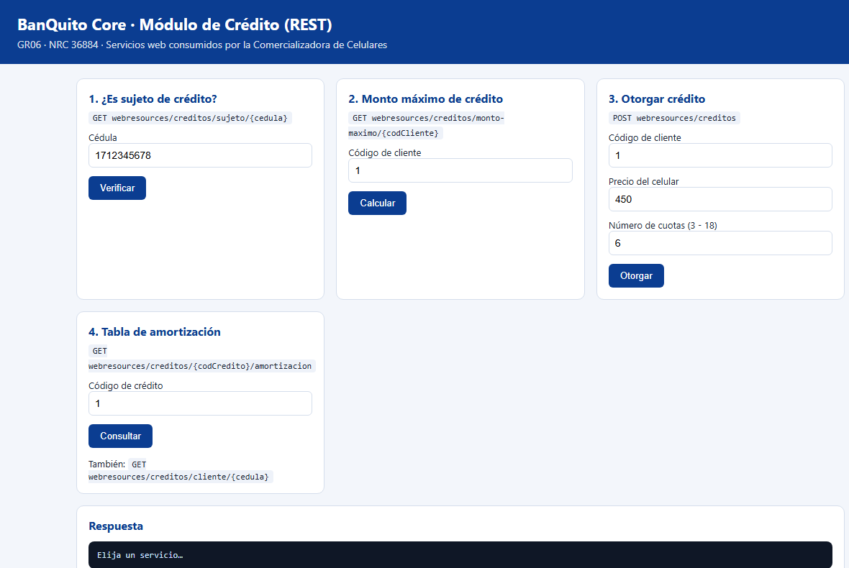
Tabla 15
Respuesta de creditos/sujeto/1734567890 (cliente rechazado)
{
"cedula": "1734567890",
"codCliente": 3,
"motivos": [
"Cliente de género masculino menor de 25 años (22 años)"
],
"nombre": "Luis Pérez",
"sujetoCredito": false
}

Tabla 16
Respuesta de creditos/monto-maximo/1
{
"codCliente": 1,
"montoMaximo": 1155.0,
"nombre": "Carlos Andrade",
"promedioDepositos": 916.67,
"promedioRetiros": 275.0
}

Tabla 17
Respuesta de creditos/1/amortizacion
{
"cedula": "1745678901",
"codCliente": 4,
"codCredito": 1,
"cuotaFija": 102.76,
"estado": "ACTIVO",
"fechaCredito": "2026-10-14",
"monto": 300.0,
"nombre": "Ana Gómez",
"plazoMeses": 3,
"tablaAmortizacion": [
{
"capitalPagado": 98.63,
"fechaVencimiento": "2026-11-14",
"interesPagado": 4.13,
"numCuota": 1,
"saldo": 201.37,
"valorCuota": 102.76
},
{
"capitalPagado": 99.99,
"fechaVencimiento": "2026-12-14",
"interesPagado": 2.77,
"numCuota": 2,
"saldo": 101.38,
"valorCuota": 102.76
},
{
"capitalPagado": 101.38,
"fechaVencimiento": "2027-01-14",
"interesPagado": 1.39,
"numCuota": 3,
"saldo": 0.0,
"valorCuota": 102.77
}
],
"tasaAnual": 16.5,
"totalIntereses": 8.29,
"totalPagar": 308.29
}

Servidor Comercializadora

Paso 1: Crear el Proyecto en NetBeans
- File > New Project > Java with Maven > Web Application.
- Nombrar el proyecto COMERCIALIZADORA_RESTFUL_JAVA_GR06 en la carpeta 04. SERVIDOR, con Payara Server 5 y Java EE 8 Web.
- Agregar las mismas dependencias del Core (javaee-api y mysql-connector-j).

Paso 2: Estructura del Proyecto
Además de los paquetes del Core, el paquete modelo.banco contiene las clases que llegan desde los servicios de BanQuito, y BanQuitoCliente es el cliente REST que los invoca.
Tabla 18
Estructura del Proyecto Comercializadora
COMERCIALIZADORA_RESTFUL_JAVA_GR06
src/
main/
java/
ec/
edu/
monster/
db/
Conexion.java
modelo/
DetalleFactura.java
EvaluacionCredito.java
Factura.java
Mensaje.java
SolicitudVenta.java
Telefono.java
banco/
Credito.java
CuotaAmortizacion.java
MontoMaximo.java
SolicitudCredito.java
SujetoCredito.java
servicio/
BanQuitoCliente.java
FacturaServicio.java
NegocioException.java
TelefonoServicio.java
ws/
ApplicationConfig.java
CreditoRecurso.java
ErrorMapper.java
FacturaRecurso.java
TelefonoRecurso.java
webapp/
WEB-INF/
glassfish-web.xml

Paso 3: Consumir los Servicios de BanQuito
La clase BanQuitoCliente usa la JAX-RS Client API. Si BanQuito no responde o responde con una página que no es JSON (aplicación detenida), devuelve HTTP 503 "BanQuito no está disponible".
Tabla 19
Clase BanQuitoCliente (invocación de servicios)
/** Sujeto de crédito + monto máximo: lo que la comercializadora necesita antes de vender a crédito. */
public EvaluacionCredito evaluar(String cedula) {
SujetoCredito s = sujetoCredito(cedula);
EvaluacionCredito e = new EvaluacionCredito();
e.cedula = s.cedula;
e.codCliente = s.codCliente;
e.nombre = s.nombre;
e.sujetoCredito = s.sujetoCredito;
e.motivos = s.motivos;
e.montoMaximo = s.sujetoCredito ? montoMaximo(s.codCliente).montoMaximo : BigDecimal.ZERO;
return e;
}

private <T> T invocar(WebTarget destino, Function<WebTarget, Response> llamada, Function<Response, T> lector) {
Response r;
try {
r = llamada.apply(destino);
} catch (ProcessingException e) {
throw new NegocioException(503, "BanQuito no está disponible (" + URL_BANQUITO + ")");
}
try {
if (r.getStatus() >= 400) {
// El banco siempre responde errores en JSON; HTML = página del servidor (app deshabilitada/no desplegada)
if (!MediaType.APPLICATION_JSON_TYPE.isCompatible(r.getMediaType())) {
throw new NegocioException(503, "BanQuito no está disponible (" + URL_BANQUITO + ")");
}
String msg = r.hasEntity() ? r.readEntity(Mensaje.class).mensaje : "Error HTTP " + r.getStatus();
// 4xx del banco = regla de negocio (se reenvía igual); 5xx = falla del banco (502 Bad Gateway)
throw new NegocioException(r.getStatus() < 500 ? r.getStatus() : 502, "BanQuito: " + msg);
}
return lector.apply(r);
} finally {
r.close();
}
}

Paso 4: Lógica de Facturación
La clase FacturaServicio registra la venta. Los precios siempre se toman del catálogo; en EFECTIVO se aplica 42% de descuento y en CREDITO se solicita el crédito a BanQuito y se guarda su código en la factura.
Tabla 20
Método facturar
public Factura facturar(SolicitudVenta s) throws SQLException {
validar(s);
String formaPago = s.formaPago.trim().toUpperCase();

try (Connection cn = Conexion.obtener()) {
cn.setAutoCommit(false);
try {
// 1. Detalle con precios del catálogo (nunca se confía en precios enviados por el cliente)
Factura f = new Factura();
f.cedula = s.cedula;
f.formaPago = formaPago;
f.subtotal = BigDecimal.ZERO;
for (SolicitudVenta.Item it : s.items) {
Telefono t = telefonoActivo(cn, it.codTelefono);
DetalleFactura d = new DetalleFactura();
d.codTelefono = t.codTelefono;
d.descripcion = t.marca + " " + t.modelo;
d.cantidad = it.cantidad;
d.precioUnitario = t.precio;
d.subtotal = t.precio.multiply(BigDecimal.valueOf(it.cantidad));
f.detalles.add(d);
f.subtotal = f.subtotal.add(d.subtotal);
}
BigDecimal porcDescuento = porcentajeDescuento(cn, formaPago);
f.descuento = f.subtotal.multiply(porcDescuento).divide(BigDecimal.valueOf(100), 2, RoundingMode.HALF_UP);
f.total = f.subtotal.subtract(f.descuento);

// 2. Crédito directo: el banco decide
EvaluacionCredito ev = null;
if (CREDITO.equals(formaPago)) {
ev = banco.evaluar(s.cedula);
if (!ev.sujetoCredito) {
throw new NegocioException(422, "El cliente no es sujeto de crédito en BanQuito: "
+ String.join("; ", ev.motivos));
}
if (f.total.compareTo(ev.montoMaximo) > 0) {
throw new NegocioException(422, "El valor $" + f.total
+ " supera el monto máximo de crédito aprobado $" + ev.montoMaximo);
}
f.plazoMeses = s.plazoMeses;
}

// 3. Cliente de la comercializadora (para crédito el nombre oficial viene del banco)
String nombre = ev != null ? ev.nombre : s.nombre;
int codCliente = clienteId(cn, s.cedula, nombre);

// 4. Factura + detalle (aún sin confirmar)
f.codFactura = insertarFactura(cn, f, codCliente);
f.numFactura = String.format("001-001-%09d", f.codFactura);
for (DetalleFactura d : f.detalles) {
insertarDetalle(cn, f.codFactura, d);
}

// 5. Se pide el crédito al final: si algo falló antes no queda un crédito huérfano en el banco.
// shortcut: si el COMMIT falla después de que el banco aprobó, el crédito quedaría sin factura;
// en producción se usaría un proceso de compensación/reintento.
if (ev != null) {
Credito credito = banco.otorgarCredito(ev.codCliente, f.total, s.plazoMeses);
f.codCredito = credito.codCredito;
f.credito = credito;
}
try (PreparedStatement ps = cn.prepareStatement(
"UPDATE FACTURA SET NUM_FACTURA = ?, COD_CREDITO = ? WHERE COD_FACTURA = ?")) {
ps.setString(1, f.numFactura);
ps.setObject(2, f.codCredito);
ps.setInt(3, f.codFactura);
ps.executeUpdate();
}
cn.commit();
Factura guardada = buscar(cn, f.codFactura);
guardada.credito = f.credito;
return guardada;
} catch (SQLException | RuntimeException e) {
cn.rollback();
throw e;
}
}
}

Paso 5: Crear los Servicios REST
Tabla 21
Clase TelefonoRecurso (mantenimiento del catálogo)
/** Mantenimiento (CRUD) del catálogo de teléfonos celulares. */
@Path("telefonos")
@Produces(MediaType.APPLICATION_JSON + ";charset=UTF-8")
@Consumes(MediaType.APPLICATION_JSON)
public class TelefonoRecurso {

private final TelefonoServicio servicio = new TelefonoServicio();

/** ?todos=true incluye los dados de baja. */
@GET
public Response listar(@QueryParam("todos") @DefaultValue("false") boolean todos) throws Exception {
return Response.ok(servicio.listar(todos)).build();
}

@GET
@Path("{cod}")
public Response buscar(@PathParam("cod") int cod) throws Exception {
return Response.ok(servicio.buscar(cod)).build();
}

@POST
public Response crear(Telefono t) throws Exception {
return Response.status(Response.Status.CREATED).entity(servicio.crear(t)).build();
}

@PUT
@Path("{cod}")
public Response actualizar(@PathParam("cod") int cod, Telefono t) throws Exception {
return Response.ok(servicio.actualizar(cod, t)).build();
}

@DELETE
@Path("{cod}")
public Response eliminar(@PathParam("cod") int cod) throws Exception {
servicio.eliminar(cod);
return Response.noContent().build();
}
}

Tabla 22
Clase FacturaRecurso
/** Facturación: venta en EFECTIVO (42% de descuento) o con CREDITO directo de BanQuito. */
@Path("facturas")
@Produces(MediaType.APPLICATION_JSON + ";charset=UTF-8")
@Consumes(MediaType.APPLICATION_JSON)
public class FacturaRecurso {

private final FacturaServicio servicio = new FacturaServicio();

@POST
public Response facturar(SolicitudVenta solicitud) throws Exception {
return Response.status(Response.Status.CREATED).entity(servicio.facturar(solicitud)).build();
}

@GET
public Response listar() throws Exception {
return Response.ok(servicio.listar()).build();
}

@GET
@Path("{cod}")
public Response buscar(@PathParam("cod") int cod) throws Exception {
return Response.ok(servicio.buscar(cod)).build();
}
}

Tabla 23
Clase CreditoRecurso de la Comercializadora
/** Consultas de crédito que la Comercializadora hace a BanQuito para sus clientes. */
@Path("creditos")
@Produces(MediaType.APPLICATION_JSON + ";charset=UTF-8")
public class CreditoRecurso {

private final BanQuitoCliente banco = new BanQuitoCliente();

/** ¿Es sujeto de crédito? + monto máximo (antes de vender a crédito). */
@GET
@Path("evaluacion/{cedula}")
public Response evaluar(@PathParam("cedula") String cedula) {
return Response.ok(banco.evaluar(validarCedula(cedula))).build();
}

/** Préstamos del cliente con su tabla de amortización. */
@GET
@Path("cliente/{cedula}")
public Response creditosCliente(@PathParam("cedula") String cedula) {
return Response.ok(banco.creditosCliente(validarCedula(cedula))).build();
}

/** Tabla de amortización de un crédito otorgado. */
@GET
@Path("{codCredito}/amortizacion")
public Response amortizacion(@PathParam("codCredito") int codCredito) {
return Response.ok(banco.amortizacion(codCredito)).build();
}

private static String validarCedula(String cedula) {
if (cedula == null || !cedula.matches("\\d{10}")) {
throw new NegocioException(400, "La cédula debe tener 10 dígitos");
}
return cedula;
}
}

Paso 6: Probar el Servicio
Tabla 24
Servicios REST de la Comercializadora
Método y ruta | Descripción
GET telefonos[?todos=true] | Catálogo de teléfonos (activos o todos).
POST / PUT / DELETE telefonos[/{cod}] | Mantenimiento del catálogo; DELETE es baja lógica.
POST facturas | Factura en EFECTIVO (42% de descuento) o CREDITO (invoca a BanQuito).
GET facturas, GET facturas/{cod} | Listado y detalle de facturas.
GET creditos/evaluacion/{cedula} | Sujeto de crédito + monto máximo antes de vender.
GET creditos/cliente/{cedula} | Tablas de amortización de los créditos de un cliente.

Tabla 25
Respuesta de telefonos (primeros registros)
[
{
"activo": true,
"codTelefono": 4,
"marca": "Apple",
"modelo": "iPhone 15 128GB",
"precio": 899.0
},
{
"activo": true,
"codTelefono": 3,
"marca": "Apple",
"modelo": "iPhone 16 128GB",
"precio": 1199.0
},
{
"activo": true,
"codTelefono": 9,
"marca": "Google",
"modelo": "Pixel 9a",
"precio": 599.0
},
{
"activo": true,
...

Tabla 26
Respuesta de creditos/evaluacion/1767890123
{
"cedula": "1767890123",
"codCliente": 6,
"montoMaximo": 2880.0,
"motivos": [],
"nombre": "Sofía Herrera",
"sujetoCredito": true
}

Cliente de Consola

Paso 1: Crear el Proyecto en NetBeans
- File > New Project > Java with Maven > Java Application.
- Nombrar el proyecto COMERCIALIZADORA_RESTFUL_JAVA_CONSOLA en la carpeta 04. CLICON.
- Agregar la dependencia Gson para convertir JSON a objetos Java.
Tabla 27
Dependencias del Cliente de Consola (pom.xml)
<dependencies>
<dependency>
<groupId>com.google.code.gson</groupId>
<artifactId>gson</artifactId>
<version>2.11.0</version>
</dependency>
</dependencies>

Paso 2: Configurar la Estructura de Carpetas en el Proyecto
Se crean los paquetes modelo, servicio, controlador y vista (MVC).
Tabla 28
Estructura del Proyecto Cliente Consola
COMERCIALIZADORA_RESTFUL_JAVA_CONSOLA
src/
main/
java/
ec/
edu/
monster/
controlador/
ComercializadoraControlador.java
modelo/
Credito.java
CuotaAmortizacion.java
DetalleFactura.java
EvaluacionCredito.java
Factura.java
Mensaje.java
SolicitudVenta.java
Telefono.java
servicio/
ComercializadoraServicio.java
LoginServicio.java
ServicioException.java
vista/
ConsolaVista.java

Paso 3: Crear la Comunicación con el Web Service
La clase ComercializadoraServicio arma la URL base a partir de la IP:puerto del servidor y envía las peticiones HTTP con HttpURLConnection; Gson convierte el JSON de la respuesta.
Tabla 29
Métodos públicos de ComercializadoraServicio
public class ComercializadoraServicio {

/** Servidor por defecto (misma PC). Desde otra máquina se usa la IP de la PC servidor, ej. 10.97.118.144:8080 */
public static final String SERVIDOR_POR_DEFECTO = "localhost:8080";
/** Ruta del servicio REST: /<proyecto>/webresources (convención de NetBeans, igual que los proyectos anteriores). */
public static final String RUTA = "/COMERCIALIZADORA_RESTFUL_JAVA_GR06/webresources";
public static final String URL_POR_DEFECTO = url(SERVIDOR_POR_DEFECTO);

/** "10.97.118.144:8080" -> "http://10.97.118.144:8080/COMERCIALIZADORA_RESTFUL_JAVA_GR06/webresources" */
public static String url(String servidor) {
String s = servidor == null ? "" : servidor.trim();
if (s.isEmpty()) {
s = SERVIDOR_POR_DEFECTO;
}
if (s.startsWith("http://") || s.startsWith("https://")) {
return s; // ya es una URL completa
}
return "http://" + (s.contains(":") ? s : s + ":8080") + RUTA;
}

private final Gson gson = new Gson();
private final String urlBase;

public ComercializadoraServicio(String urlBase) {
this.urlBase = urlBase.endsWith("/") ? urlBase.substring(0, urlBase.length() - 1) : urlBase;
}

// ------------------------------------------------------------ catálogo
public List<Telefono> listarTelefonos(boolean incluirInactivos) {
return enviar("GET", "/telefonos?todos=" + incluirInactivos, null, new TypeToken<List<Telefono>>() { }.getType());
}

public Telefono crearTelefono(Telefono t) {
return enviar("POST", "/telefonos", t, Telefono.class);
}

public Telefono actualizarTelefono(Telefono t) {
return enviar("PUT", "/telefonos/" + t.codTelefono, t, Telefono.class);
}

public void eliminarTelefono(int codTelefono) {
enviar("DELETE", "/telefonos/" + codTelefono, null, Void.class);
}

// ------------------------------------------------------------ facturación
public EvaluacionCredito evaluarCredito(String cedula) {
return enviar("GET", "/creditos/evaluacion/" + cedula, null, EvaluacionCredito.class);
}

public Factura facturar(SolicitudVenta venta) {
return enviar("POST", "/facturas", venta, Factura.class);
}

public List<Factura> listarFacturas() {
return enviar("GET", "/facturas", null, new TypeToken<List<Factura>>() { }.getType());
}

// ------------------------------------------------------------ amortización
public List<Credito> creditosCliente(String cedula) {
return enviar("GET", "/creditos/cliente/" + cedula, null, new TypeToken<List<Credito>>() { }.getType());
}

public Credito amortizacion(int codCredito) {
return enviar("GET", "/creditos/" + codCredito + "/amortizacion", null, Credito.class);
}

Tabla 30
Método enviar (petición HTTP)
// ------------------------------------------------------------ HTTP
private <T> T enviar(String metodo, String ruta, Object cuerpo, Type tipo) {
HttpURLConnection cn = null;
try {
cn = (HttpURLConnection) new URL(urlBase + ruta).openConnection();
cn.setRequestMethod(metodo);
cn.setConnectTimeout(5000);
cn.setReadTimeout(20000);
cn.setRequestProperty("Accept", "application/json");
if (cuerpo != null) {
cn.setDoOutput(true);
cn.setRequestProperty("Content-Type", "application/json; charset=UTF-8");
try (OutputStream os = cn.getOutputStream()) {
os.write(gson.toJson(cuerpo).getBytes(StandardCharsets.UTF_8));
}
}
int status = cn.getResponseCode();
String json = leer(status >= 400 ? cn.getErrorStream() : cn.getInputStream());
if (status >= 400) {
throw new ServicioException(mensajeDeError(json, status));
}
if (tipo == Void.class || json.isEmpty()) {
return null;
}
return gson.fromJson(json, tipo);
} catch (IOException e) {
throw new ServicioException("No se pudo conectar con el servidor (" + urlBase + ")");
} catch (JsonSyntaxException e) {
throw new ServicioException("Respuesta inválida del servidor");
} finally {
if (cn != null) {
cn.disconnect();
}
}
}

Paso 4: Crear el Controlador del Servicio
El controlador valida los datos del usuario (cédula de 10 dígitos, plazo de 3 a 18 meses, precios positivos) antes de llamar al servicio.
Tabla 31
Método facturar del Controlador
/** formaPago: EFECTIVO o CREDITO. nombre solo es obligatorio para clientes nuevos en efectivo. */
public Factura facturar(String cedula, String nombre, String formaPago, Integer plazoMeses,
List<SolicitudVenta.Item> items) {
SolicitudVenta v = new SolicitudVenta();
v.cedula = cedula(cedula);
v.nombre = vacio(nombre) ? null : nombre.trim();
v.formaPago = formaPago;
if ("CREDITO".equals(formaPago)) {
if (plazoMeses == null || plazoMeses < 3 || plazoMeses > 18) {
throw new ServicioException("El plazo debe estar entre 3 y 18 meses");
}
v.plazoMeses = plazoMeses;
}
if (items == null || items.isEmpty()) {
throw new ServicioException("Agregue al menos un teléfono");
}
v.items = items;
return servicio.facturar(v);
}

Paso 5: Crear la Aplicación en Consola
La clase ConsolaVista pide el servidor (Enter = localhost:8080), el usuario y la contraseña, y muestra el menú principal.
Tabla 32
Método main de ConsolaVista
public static void main(String[] args) {
Locale.setDefault(Locale.US); // montos en dólares con punto decimal: 1199.00
titulo("COMERCIALIZADORA DE CELULARES - LOGIN");
// Servidor: argumento 1 o se pregunta (Enter = misma PC). Desde otra máquina: IP de la PC servidor.
String servidor = args.length > 0 ? args[0]
: leer("Servidor IP:puerto [" + ComercializadoraServicio.SERVIDOR_POR_DEFECTO + "]: ");
String url = ComercializadoraServicio.url(servidor);
ctrl = new ComercializadoraControlador(url);

int intentos = 0;
while (true) {
String usuario = leer("Usuario: ");
String clave = leer("Contraseña: ");
if (ctrl.login(usuario, clave)) {
out.println("\n✔ Acceso concedido. Servidor: " + url);
break;
}
if (++intentos == 3) {
out.println("❌ Demasiados intentos. Adiós.");
return;
}
out.println("❌ Usuario o contraseña incorrectos\n");
}

while (true) {
titulo("MENÚ PRINCIPAL");
out.println(" 1. Catálogo de teléfonos (mantenimiento)");
out.println(" 2. Facturar venta (Efectivo / Crédito directo)");
out.println(" 3. Consultar tabla de amortización de un cliente");
out.println(" 4. Listar facturas");
out.println(" 0. Salir");
String op = leer("Opción: ");
try {
switch (op) {
case "1": menuCatalogo(); break;
case "2": facturar(); break;
case "3": consultarAmortizacion(); break;
case "4": listarFacturas(); break;
case "0": out.println("Hasta pronto."); return;
default: out.println("⚠ Opción inválida");
}
} catch (ServicioException e) {
out.println("❌ " + e.getMessage());
}
}
}

Tabla 33
Facturación desde la consola
// ================================================================ FACTURACIÓN
private static void facturar() {
titulo("FACTURAR VENTA");
List<Telefono> catalogo = ctrl.listarTelefonos(false);
imprimirCatalogo(catalogo);

List<SolicitudVenta.Item> items = new ArrayList<>();
do {
Telefono t = buscar(catalogo, leerEntero("\nCódigo del teléfono: "));
int cant = leerEntero("Cantidad: ");
items.add(new SolicitudVenta.Item(t.codTelefono, cant));
out.println(" + " + cant + " x " + t.marca + " " + t.modelo);
} while (leer("¿Agregar otro teléfono? (s/n): ").equalsIgnoreCase("s"));

String cedula = leer("Cédula del cliente: ");
out.println("Forma de pago: 1. Efectivo (42% de descuento) 2. Crédito directo BanQuito");
boolean credito = leer("Opción: ").equals("2");

Factura f;
if (credito) {
EvaluacionCredito ev = ctrl.evaluarCredito(cedula);
if (!ev.sujetoCredito) {
out.println("❌ No es sujeto de crédito en BanQuito:");
ev.motivos.forEach(m -> out.println(" - " + m));
return;
}
out.println("✔ " + ev.nombre + " es sujeto de crédito. Monto máximo aprobado: $" + ev.montoMaximo);
int plazo = leerEntero("Plazo en meses (3 - 18): ");
f = ctrl.facturar(cedula, null, "CREDITO", plazo, items);
} else {
String nombre = leer("Nombre del cliente (Enter si ya es cliente): ");
f = ctrl.facturar(cedula, nombre, "EFECTIVO", null, items);
}
imprimirFactura(f);
if (f.credito != null) {
imprimirAmortizacion(f.credito);
}
}

Paso 6: Ejecutar la Aplicación
Se ejecuta con ejecutar.bat o con Run desde NetBeans. Usuario MONSTER, contraseña MONSTER69.
Figura 3
Ejecución del Cliente de Consola: Venta a Crédito y Tabla de Amortización
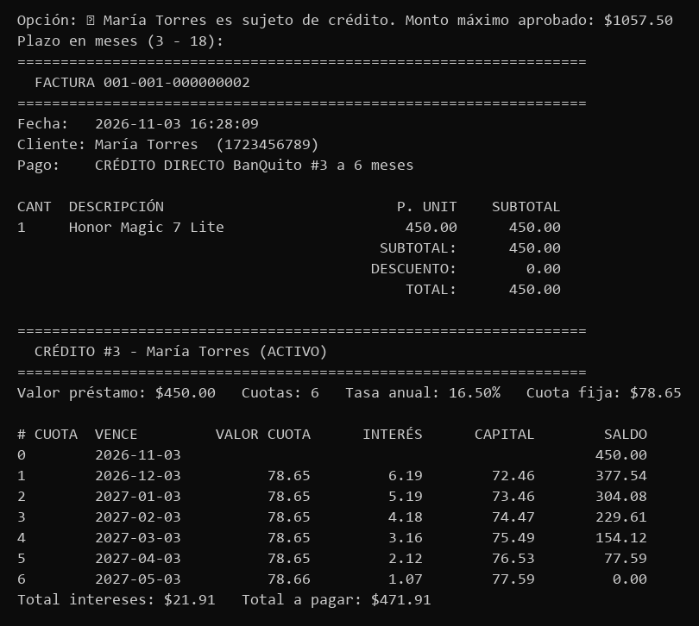

Cliente Escritorio

Paso 1: Crear el Proyecto en NetBeans
- File > New Project > Java with Maven > Java Application.
- Nombrar el proyecto COMERCIALIZADORA_RESTFUL_JAVA_ESCRITORIO en la carpeta 04. CLIESC.
- Agregar Gson y FlatLaf (apariencia moderna de Swing).
Tabla 34
Dependencias del Cliente de Escritorio (pom.xml)
<dependencies>
<dependency>
<groupId>com.google.code.gson</groupId>
<artifactId>gson</artifactId>
<version>2.11.0</version>
</dependency>
<!-- Look and feel moderno para Swing -->
<dependency>
<groupId>com.formdev</groupId>
<artifactId>flatlaf</artifactId>
<version>3.5.4</version>
</dependency>
</dependencies>

Paso 2: Configurar la Estructura de Carpetas en el Proyecto
Los paquetes modelo, servicio y controlador son los mismos del cliente de consola; solo cambia el paquete vista.
Tabla 35
Estructura del Proyecto Cliente Escritorio
COMERCIALIZADORA_RESTFUL_JAVA_ESCRITORIO
src/
main/
java/
ec/
edu/
monster/
controlador/
ComercializadoraControlador.java
modelo/
Credito.java
CuotaAmortizacion.java
DetalleFactura.java
EvaluacionCredito.java
Factura.java
Mensaje.java
SolicitudVenta.java
Telefono.java
servicio/
ComercializadoraServicio.java
LoginServicio.java
ServicioException.java
vista/
AmortizacionPanel.java
CatalogoPanel.java
FacturasPanel.java
LoginVista.java
PrincipalVista.java
Ui.java
VentaPanel.java

Paso 3: Crear la Comunicación con el Web Service y el Controlador
Se reutilizan las clases ComercializadoraServicio y ComercializadoraControlador descritas en el cliente de consola.

Paso 4: Crear la Vista de Ingreso
LoginVista pide el servidor (IP:puerto), el usuario y la contraseña; recuerda el último servidor usado.
Tabla 36
Método ingresar de LoginVista
private void ingresar() {
String servidor = txtServidor.getText().trim();
ComercializadoraControlador ctrl = new ComercializadoraControlador(ComercializadoraServicio.url(servidor));
if (ctrl.login(txtUsuario.getText().trim(), new String(txtClave.getPassword()))) {
PREFS.put("servidor", servidor);
new PrincipalVista(ctrl).setVisible(true);
dispose();
} else {
Ui.error(this, "Usuario o contraseña incorrectos");
txtClave.setText("");
}
}

Paso 5: Crear la Vista de Facturación
VentaPanel permite armar el carrito, elegir la forma de pago, verificar el crédito con BanQuito y facturar. Las llamadas al servidor se hacen en segundo plano para no congelar la ventana.
Tabla 37
Verificación de crédito en VentaPanel
private void verificarCredito() {
Ui.async(this, () -> ctrl.evaluarCredito(txtCedula.getText()), (EvaluacionCredito ev) -> {
if (ev.sujetoCredito) {
lblEvaluacion.setText("<html><span style='color:#1E8E3E'>✔ " + ev.nombre
+ " es sujeto de crédito. Monto máximo: <b>$" + Ui.dinero(ev.montoMaximo) + "</b></span></html>");
} else {
lblEvaluacion.setText("<html><span style='color:#C5221F'>✘ No es sujeto de crédito: "
+ String.join("; ", ev.motivos) + "</span></html>");
}
});
}

Tabla 38
Facturación en VentaPanel
private void facturar() {
List<SolicitudVenta.Item> items = new ArrayList<>();
for (int i = 0; i < itemsTelefono.size(); i++) {
items.add(new SolicitudVenta.Item(itemsTelefono.get(i).codTelefono, itemsCantidad.get(i)));
}
boolean credito = rbCredito.isSelected();
String cedula = txtCedula.getText();
String nombre = txtNombre.getText();
Integer plazo = credito ? (Integer) spPlazo.getValue() : null;
Ui.async(this, () -> ctrl.facturar(cedula, nombre, credito ? "CREDITO" : "EFECTIVO", plazo, items),
this::mostrarFactura);
}

Paso 6: Probar la Funcionalidad de la Aplicación de Escritorio
Figura 4
Cliente Escritorio: Mantenimiento del Catálogo
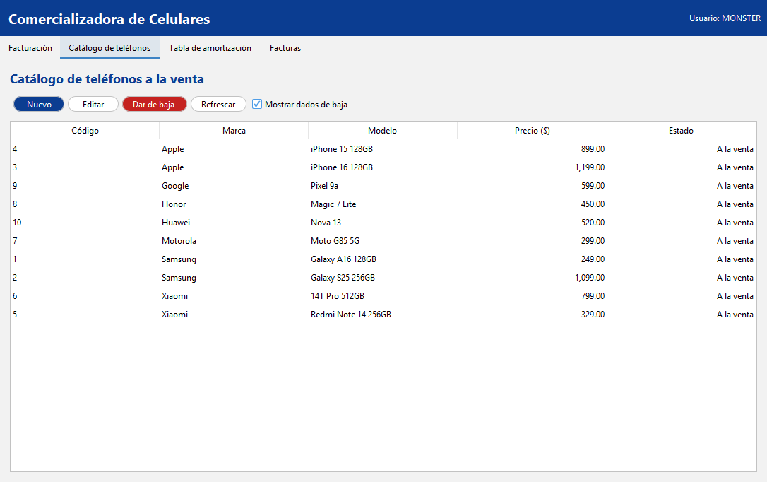
Figura 5
Cliente Escritorio: Factura a Crédito con Tabla de Amortización
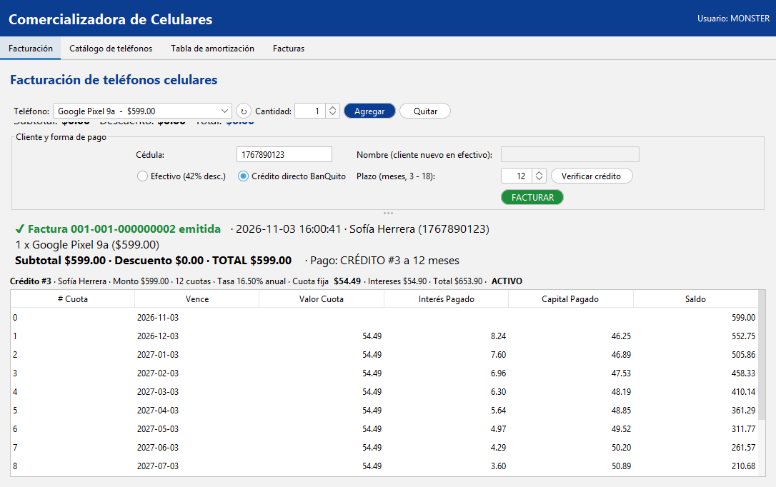

Cliente Web

Paso 1: Crear el Proyecto en NetBeans
- File > New Project > Java with Maven > Web Application.
- Nombrar el proyecto COMERCIALIZADORA_RESTFUL_JAVA_WEB en la carpeta 04. WEB, con Payara Server 5 y Java EE 8 Web.
Tabla 39
Dependencias del Cliente Web (pom.xml)
<dependencies>
<!-- Payara 5 = Java EE 8 (Servlet 4, JSP 2.3, JSTL 1.2 incluidos) -->
<dependency>
<groupId>javax</groupId>
<artifactId>javaee-api</artifactId>
<version>8.0.1</version>
<scope>provided</scope>
</dependency>
<dependency>
<groupId>com.google.code.gson</groupId>
<artifactId>gson</artifactId>
<version>2.11.0</version>
</dependency>
</dependencies>

Paso 2: Estructura del Proyecto
Se reutilizan modelo, servicio y controlador. El paquete web contiene los Servlets y las páginas JSP están en WEB-INF/vistas para que solo se accedan a través de los Servlets.
Tabla 40
Estructura del Proyecto Cliente Web
COMERCIALIZADORA_RESTFUL_JAVA_WEB
src/
main/
java/
ec/
edu/
monster/
controlador/
ComercializadoraControlador.java
modelo/
Credito.java
CuotaAmortizacion.java
DetalleFactura.java
EvaluacionCredito.java
Factura.java
Mensaje.java
SolicitudVenta.java
Telefono.java
servicio/
ComercializadoraServicio.java
LoginServicio.java
ServicioException.java
web/
CatalogoServlet.java
ConsultaServlet.java
LoginServlet.java
SesionFiltro.java
VentaServlet.java
Web.java
webapp/
WEB-INF/
glassfish-web.xml
vistas/
_cabecera.jspf
_pie.jspf
_tablaAmortizacion.jspf
amortizacion.jsp
catalogo.jsp
facturas.jsp
login.jsp
venta.jsp
web.xml
css/
estilos.css
index.jsp

Paso 3: Crear los Servlets
LoginServlet valida el usuario y guarda el controlador en la sesión; SesionFiltro protege las rutas /app/*.
Tabla 41
Clase LoginServlet
@WebServlet(urlPatterns = {"/login", "/logout"})
public class LoginServlet extends HttpServlet {

@Override
protected void doGet(HttpServletRequest req, HttpServletResponse resp) throws ServletException, IOException {
if ("/logout".equals(req.getServletPath())) {
req.getSession().invalidate();
resp.sendRedirect(req.getContextPath() + "/login");
return;
}
Web.vista(req, resp, "login");
}

@Override
protected void doPost(HttpServletRequest req, HttpServletResponse resp) throws ServletException, IOException {
String usuario = req.getParameter("usuario");
if (Web.ctrl().login(usuario, req.getParameter("clave"))) {
HttpSession anterior = req.getSession(false);
if (anterior != null) {
anterior.invalidate(); // sesión nueva al autenticarse: evita fijación de sesión
}
req.getSession(true).setAttribute("usuario", usuario);
resp.sendRedirect(req.getContextPath() + "/app/venta");
} else {
req.setAttribute("error", "Usuario o contraseña incorrectos");
Web.vista(req, resp, "login");
}
}
}

Tabla 42
Clase SesionFiltro
/** Todas las páginas /app/* requieren haber iniciado sesión. */
@WebFilter("/app/*")
public class SesionFiltro extends HttpFilter {

@Override
protected void doFilter(HttpServletRequest req, HttpServletResponse resp, FilterChain chain)
throws IOException, ServletException {
req.setCharacterEncoding("UTF-8");
HttpSession s = req.getSession(false);
if (s == null || s.getAttribute("usuario") == null) {
resp.sendRedirect(req.getContextPath() + "/login");
return;
}
chain.doFilter(req, resp);
}
}

Tabla 43
Método doPost de VentaServlet
@Override
protected void doPost(HttpServletRequest req, HttpServletResponse resp) throws ServletException, IOException {
String cedula = req.getParameter("cedula");
String formaPago = "CREDITO".equals(req.getParameter("formaPago")) ? "CREDITO" : "EFECTIVO";
try {
if ("evaluar".equals(req.getParameter("accion"))) {
req.setAttribute("evaluacion", Web.ver(Web.ctrl().evaluarCredito(cedula)));
} else {
req.getSession().setAttribute("facturaEmitida", Web.ver(Web.ctrl().facturar(cedula,
req.getParameter("nombre"), formaPago, Web.entero(req.getParameter("plazoMeses")), items(req))));
// Post/Redirect/Get: recargar la página no vuelve a facturar
resp.sendRedirect(req.getContextPath() + "/app/venta");
return;
}
} catch (ServicioException e) {
req.setAttribute("error", e.getMessage());
}
cargarCatalogo(req);
Web.vista(req, resp, "venta");
}

Paso 4: Crear las Páginas JSP
Tabla 44
Página login.jsp
<%@ page contentType="text/html;charset=UTF-8" pageEncoding="UTF-8" %>
<%@ taglib prefix="c" uri="http://java.sun.com/jsp/jstl/core" %>
<!DOCTYPE html>
<html lang="es">
<head>
<meta charset="UTF-8">
<meta name="viewport" content="width=device-width, initial-scale=1">
<title>Acceso · Comercializadora de Celulares</title>
<link rel="stylesheet" href="${pageContext.request.contextPath}/css/estilos.css">
</head>
<body>
<div class="login">
<div class="cab"><b>Comercializadora de Celulares</b>Crédito directo BanQuito · GR06</div>
<form class="tarjeta" method="post" action="${pageContext.request.contextPath}/login">
<c:if test="${not empty error}"><div class="alerta error"><c:out value="${error}"/></div></c:if>
<label for="usuario">Usuario</label>
<input id="usuario" name="usuario" required autofocus value="<c:out value='${param.usuario}'/>">
<label for="clave">Contraseña</label>
<input id="clave" name="clave" type="password" required>
<p><button class="btn primario" style="width:100%">Ingresar</button></p>
</form>
</div>
</body>
</html>

Paso 5: Probar la Funcionalidad de la Aplicación Web
Se abre http://IP:8080/COMERCIALIZADORA_RESTFUL_JAVA_WEB/ y se ingresa con MONSTER / MONSTER69.
Figura 6
Ejecución del Cliente Web: Login
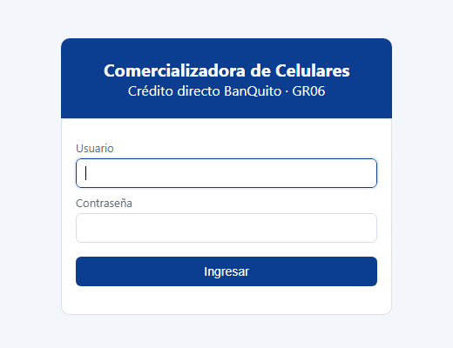
Figura 7
Cliente Web: Factura a Crédito y Tabla de Amortización
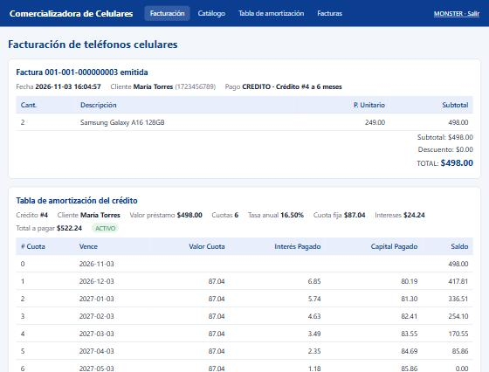

Cliente Móvil

Paso 1: Crear el Proyecto
- Abrir Android Studio y seleccionar New Project > Empty Views Activity.
- Nombre COMERCIALIZADORA_RESTFUL_JAVA_MOVIL, paquete ec.edu.monster, lenguaje Java, SDK mínimo API 24, en la carpeta 04. CLIMOV.

Paso 2: Configurar las Librerías
En app/build.gradle.kts se agregan AppCompat, Material Components y Gson.
Tabla 45
Archivo app/build.gradle.kts
plugins {
alias(libs.plugins.android.application)
}

android {
namespace = "ec.edu.monster"
compileSdk = 35

defaultConfig {
applicationId = "ec.edu.monster.comercializadora"
minSdk = 24
targetSdk = 35
versionCode = 1
versionName = "1.0"
}

buildTypes {
release {
isMinifyEnabled = false
proguardFiles(getDefaultProguardFile("proguard-android-optimize.txt"), "proguard-rules.pro")
}
}
compileOptions {
sourceCompatibility = JavaVersion.VERSION_11
targetCompatibility = JavaVersion.VERSION_11
}
}

dependencies {
implementation(libs.appcompat)
implementation(libs.material)
implementation(libs.gson)
}

Paso 3: Modelo, Servicio y Controlador
Se copian los paquetes modelo, servicio y controlador del cliente de consola: es el mismo código Java. Las llamadas de red se ejecutan en un hilo secundario y el resultado se muestra en el hilo de la interfaz.
Tabla 46
Estructura del Proyecto Cliente Móvil
COMERCIALIZADORA_RESTFUL_JAVA_MOVIL
app/
src/
main/
AndroidManifest.xml
java/
ec/
edu/
monster/
controlador/
ComercializadoraControlador.java
modelo/
Credito.java
CuotaAmortizacion.java
DetalleFactura.java
EvaluacionCredito.java
Factura.java
Mensaje.java
SolicitudVenta.java
Telefono.java
servicio/
ComercializadoraServicio.java
LoginServicio.java
ServicioException.java
vista/
AmortizacionActivity.java
CatalogoActivity.java
FacturasActivity.java
LoginActivity.java
MenuActivity.java
Ui.java
VentaActivity.java
res/
layout/
activity_amortizacion.xml
activity_catalogo.xml
activity_facturas.xml
activity_login.xml
activity_menu.xml
activity_venta.xml
dialogo_telefono.xml

Paso 4: Creación de las Interfaces
Se crean las actividades LoginActivity, MenuActivity, VentaActivity, CatalogoActivity, AmortizacionActivity y FacturasActivity con sus layouts XML.
Tabla 47
Facturación en VentaActivity
private void facturar() {
List<SolicitudVenta.Item> items = new ArrayList<>();
for (int i = 0; i < itemsTel.size(); i++) {
items.add(new SolicitudVenta.Item(itemsTel.get(i).codTelefono, itemsCant.get(i)));
}
boolean credito = rbCredito.isChecked();
String cedula = txtCedula.getText().toString();
String nombre = txtNombre.getText().toString();
Integer plazo = null;
try {
plazo = Integer.valueOf(txtPlazo.getText().toString().trim());
} catch (NumberFormatException ignorada) {
// el controlador valida el plazo y muestra el mensaje
}
Integer plazoFinal = plazo;
Ui.ejecutar(this, progreso, () -> Ui.ctrl.facturar(cedula, nombre, credito ? "CREDITO" : "EFECTIVO",
plazoFinal, items), this::mostrarFactura);
}

Paso 5: Configuraciones de Red y del Manifiesto
En el manifiesto se agrega el permiso de internet y usesCleartextTraffic, porque Payara expone HTTP sin TLS.
Tabla 48
Manifiesto AndroidManifest.xml
<?xml version="1.0" encoding="utf-8"?>
<manifest xmlns:android="http://schemas.android.com/apk/res/android">

<uses-permission android:name="android.permission.INTERNET" />

<!-- usesCleartextTraffic: el servidor Payara del laboratorio expone HTTP (sin TLS) -->
<application
android:allowBackup="false"
android:icon="@mipmap/ic_launcher"
android:label="@string/app_name"
android:roundIcon="@mipmap/ic_launcher_round"
android:supportsRtl="true"
android:theme="@style/Tema"
android:usesCleartextTraffic="true">

<activity android:name=".vista.LoginActivity" android:exported="true" android:theme="@style/Tema.SinBarra"
android:windowSoftInputMode="adjustResize">
<intent-filter>
<action android:name="android.intent.action.MAIN" />
<category android:name="android.intent.category.LAUNCHER" />
</intent-filter>
</activity>
<activity android:name=".vista.MenuActivity" android:exported="false" android:theme="@style/Tema.SinBarra" />
<activity android:name=".vista.VentaActivity" android:exported="false" android:label="Facturación" />
<activity android:name=".vista.CatalogoActivity" android:exported="false" android:label="Catálogo de teléfonos" />
<activity android:name=".vista.AmortizacionActivity" android:exported="false" android:label="Tabla de amortización" />
<activity android:name=".vista.FacturasActivity" android:exported="false" android:label="Facturas emitidas" />
</application>
</manifest>

Paso 6: Probar la Funcionalidad del Aplicativo
En el login se escribe la IP:puerto del servidor: 10.0.2.2:8080 en el emulador o la IP de la PC en un celular de la misma red Wi-Fi.
Figura 8
Cliente Móvil: Ingreso, Menú y Tabla de Amortización
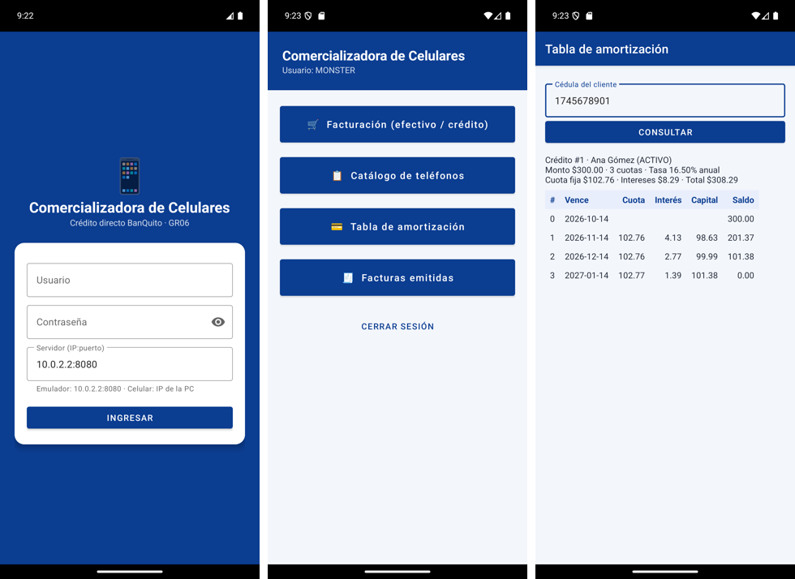
Figura 9
Cliente Móvil: Verificación de Crédito y Factura
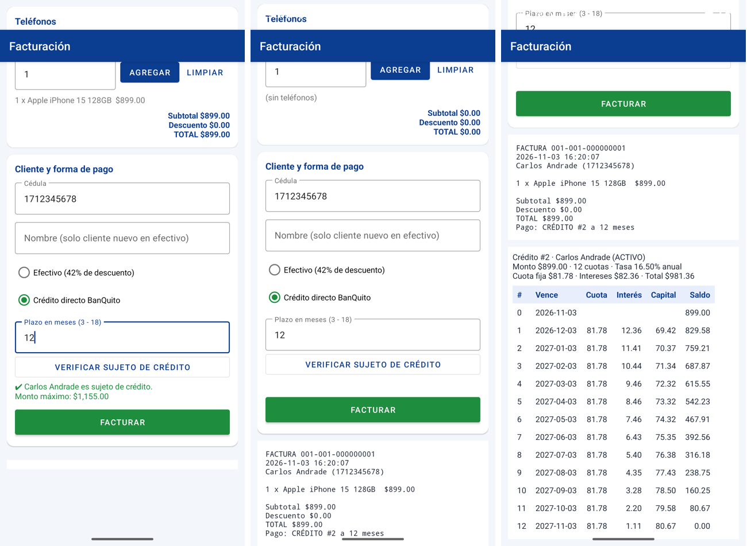
Figura 10
Cliente Móvil: Catálogo y Edición de un Teléfono
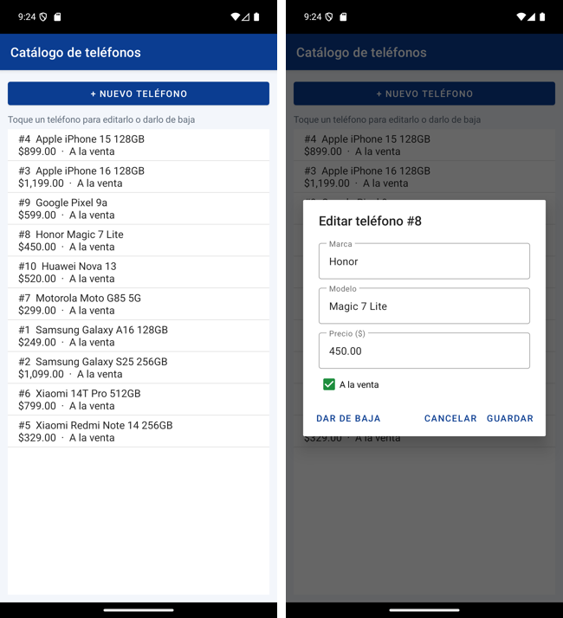

CONCLUSIONES
Se implementó el Módulo de Crédito de BanQuito y el sistema de facturación de la Comercializadora como dos aplicaciones independientes que se comunican mediante servicios web RESTful en Java, cada una con su propia base de datos, tal como ocurriría entre dos organizaciones reales.
JAX-RS y Payara Server permitieron exponer los servicios con pocas anotaciones y formato JSON, lo que facilitó su consumo desde Java de escritorio, la web y Android sin generar clases a partir de un WSDL.
El patrón MVC permitió reutilizar el mismo modelo, servicio y controlador en los cuatro clientes; solo fue necesario construir la vista de cada plataforma.

RECOMENDACIONES
- Validar en el servidor: aunque los clientes validen los datos, el servidor debe volver a validarlos porque es la frontera de confianza.
- Usar BigDecimal para dinero: evita los errores de redondeo de double en cuotas y saldos.
- Implementar seguridad: en producción se recomienda HTTPS y autenticación con tokens (por ejemplo JWT) en los servicios REST.
- Documentar los servicios: mantener actualizada la lista de rutas, métodos y ejemplos JSON, o usar OpenAPI.

REFERENCIAS BIBLIOGRÁFICAS
Fielding, R. T. (2000). Architectural styles and the design of network-based software architectures. Universidad de California, Irvine.
Fowler, M. (2002). Patterns of Enterprise Application Architecture. Addison-Wesley Professional.
Oracle. (2017). The Java EE 8 Tutorial: Building RESTful Web Services with JAX-RS. https://javaee.github.io/tutorial/jaxrs.html
Payara Services Ltd. (2022). Payara Server 5 Documentation. https://docs.payara.fish/community/docs/5.2022.5/
Google. (2024). Android Developers: Connect to the network. https://developer.android.com/develop/connectivity/network-ops/connecting
Oracle. (2024). MySQL 8.4 Reference Manual. https://dev.mysql.com/doc/refman/8.4/en/

